Cestování v číslech

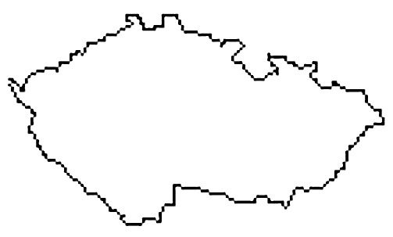
- Tatínek jede na služební cestu. Pojede z našeho města do Prahy. Zakreslete do mapy obě města a poté navrhněte, kudy může jet. Poté vybranou trasu zakreslete modře do mapky. Zjistěte přibližnou délku této trasy (v mapě – využijte měřítko, v autoatlase – najděte údaj v mapě, na internetu apod.).
_________________________________________________________________________________________________________________________________________________________________________________________________________________________________
- Tatínek se rozhodl, že pojede přes Brno. Vyznačte modře jeho trasu v mapě. Zjistěte přibližnou délku jeho trasy.
_________________________________________________________________________________________________________________________________________________________________________________________________________________________________
- Když tatínek přijel do Prahy, vypočítal si, že jel průměrnou rychlostí 80 kilometrů za hodinu. Jak dlouho mu cesta trvala?
_________________________________________________________________________________________________________________________________________________________________________________________________________________________________
- Tatínek jede automobilem, který má spotřebu 7 litrů benzínu na 100 kilometrů. Litr benzínu stojí ……… Kč. Kolik bude stát benzín na celou trasu?
_________________________________________________________________________________________________________________________________________________________________________________________________________________________________
- Novákovi bydlí v Opavě. Vydali se na dovolenou. Chtěli navštívit tato místa: Litomyšl, Český ráj, Moravský kras, Moravskoslezské Beskydy, Zlín a Jihlavu. Najděte místa na mapě a navrhněte trasu dovolené – zakreslete ji zeleně do mapy.
- Dopište, co by mohli v jednotlivých místech zhlédnout. Prohlédněte si jednotlivá místa na internetu.
Litomyšl __________________________________________________________________
Český ráj __________________________________________________________________
Moravský kras _____________________________________________________________
Moravskoslezské Beskydy ____________________________________________________
Zlín ______________________________________________________________________
Jihlava ____________________________________________________________________
- Spočítejte, kolik kilometrů asi Novákovi ujedou.
______________________________________________________________________________________________________________________________________________________
- Martin z Českých Budějovic cestuje k babičce do Jablonce nad Nisou. Zakreslete červeně do mapy, kudy asi bude cestovat. Které dopravní prostředky může zvolit?
___________________________________________________________________________
Chce jet v pracovní den. Najděte mu vhodné spojení (využijte internet – zdroj: http://jizdnirady.idnes.cz/vlakyautobusy/spojeni/). Poté výsledky svého hledání porovnejte se spolužáky. Zvolili jste všichni stejný způsob dopravy?
_________________________________________________________________________________________________________________________________________________________________________________________________________________________________

